**PLOT L**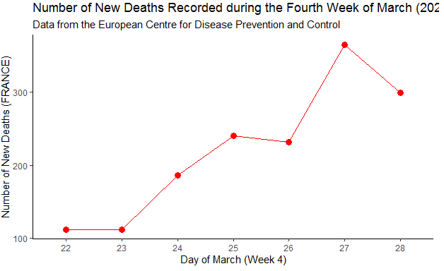

*title : …(2020)